NOTA DE PRENSA

Mejores Familias disminuyen desigualdades sociales, dice el presidente Hernández

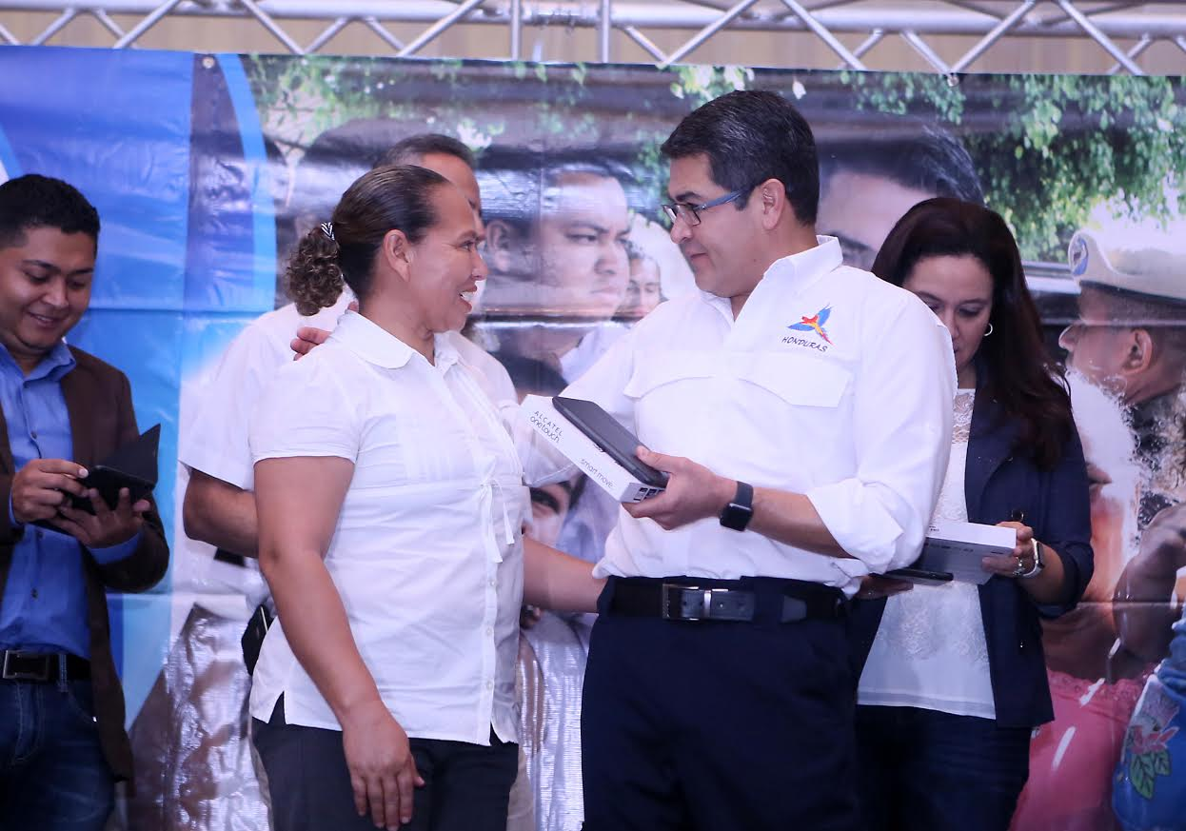

- Gobierno busca “que todos los que no tienen oportunidades puedan acceder a ellas”, dice el mandatario.
- En 2016 la cobertura de Mejores Familias llega a 12 departamentos y para 2017 se planifica cubrir todo el país.

Tegucigalpa, 11 de octubre.- El programa Mejores Familias está disminuyendo las desigualdades sociales y el Gobierno trabajará para profundizar ese resultado positivo, afirmó hoy el presidente Juan Orlando Hernández.

El gobernante y la primera dama, Ana García de Hernández, junto al ministro de Desarrollo e Inclusión Social, Ricardo Cardona, se reunieron con los coordinadores del Programa Mejores Familias del departamento de Francisco Morazán, con el objetivo de hacer conciencia en continuar con la labor que realizan en favor de los más pobres de Honduras.

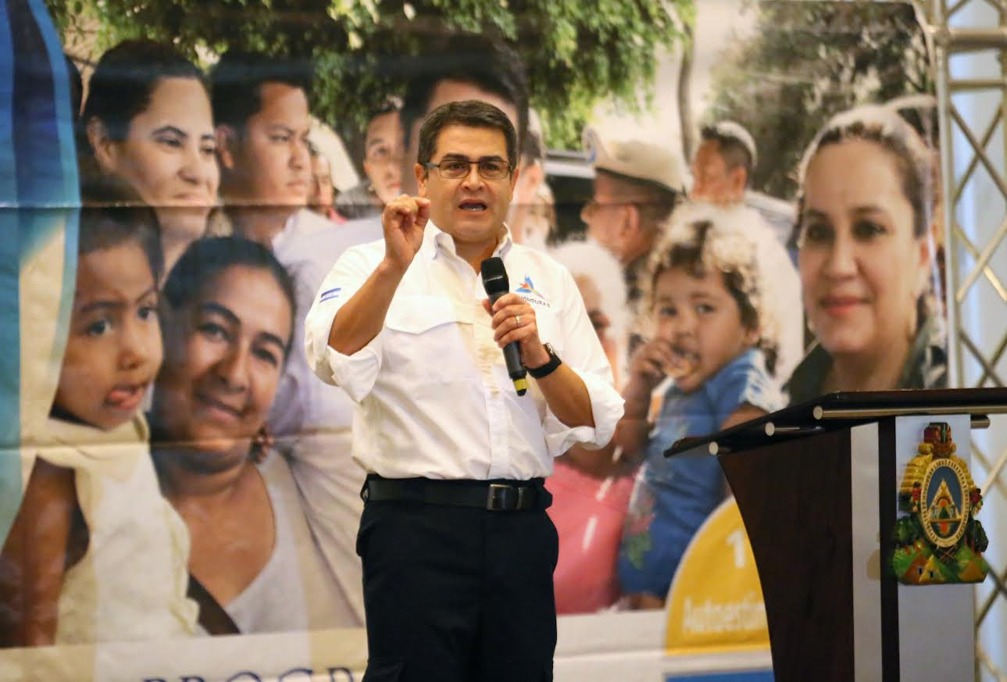
Como parte de ese objetivo, la iniciativa Mejores Familias, que encabeza la pareja presidencial y es ejecutado a través de la Secretaría de Desarrollo e Inclusión Social (SEDIS), entregó simbólicamente un lote de 800 tabletas que facilitarán la labor que se hace en beneficio de los más pobres.

El presidente Hernández dijo que “es gratificante encontrar resultados de lo que una vez se pensó podía ser. Ha pasado el tiempo y hemos encontrado dificultades, pero se han visto los resultados” logrados por Mejores Familias.

Hay principios que se han inculcado como el principio de la dignidad humana, de “que ante Dios todos somos iguales”, y por eso se busca “que todos los que no tienen oportunidades puedan acceder a ellas y eso forma parte de este Gobierno y de los programas Mejores Familias y Vida Mejor”, agregó.
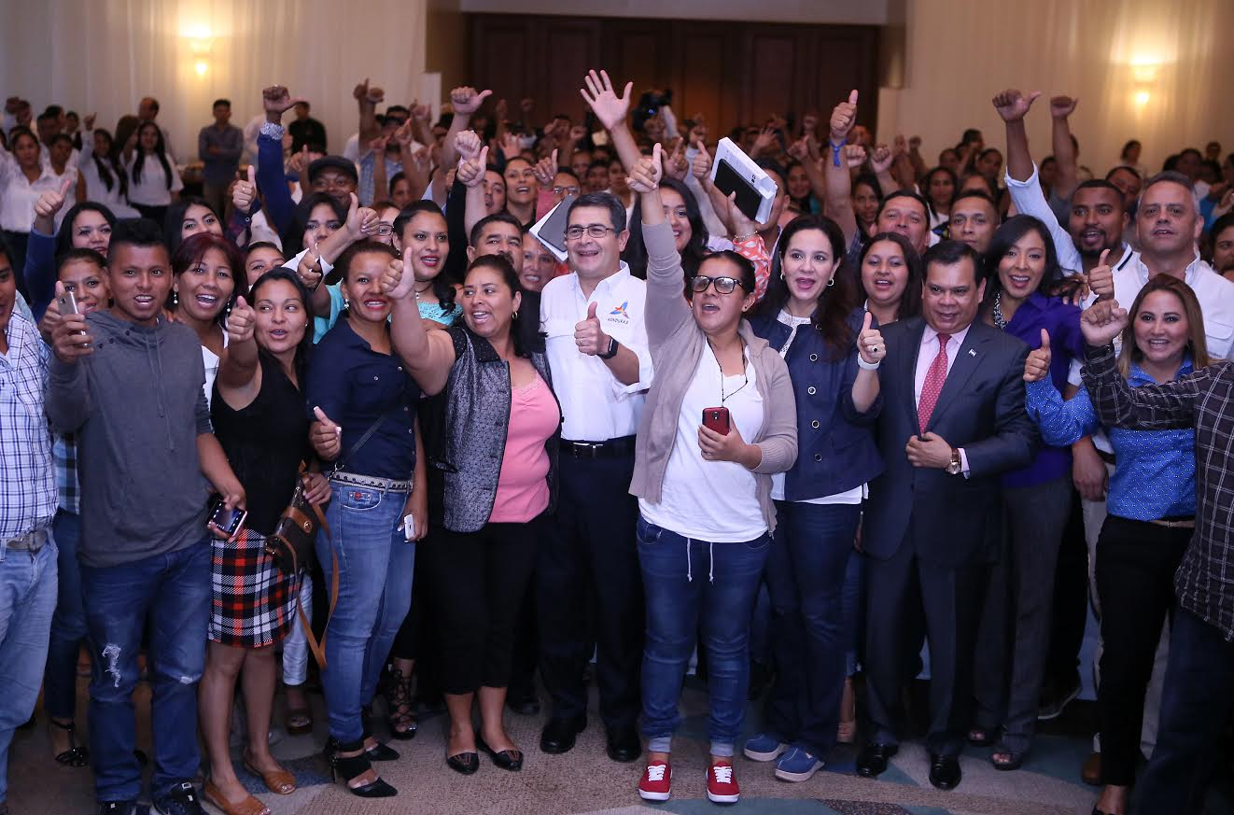

Explicó el mandatario que es importante agradecer a la Fundación Pantaleón por su apoyo al Programa y por ayudar a construir algo que no va a ser ejemplo solo para Honduras, sino que se va a constituir en una obra sin precedentes en América Latina.

Hernández recordó que el cambio de vida se hace con las letrinas, el agua filtrada y los cambios de pisos de tierra por los de cemento, y subrayó que “es indigno” que haya hogares sin baño ni letrina.

Hay gente que ha vivido tan bien que no conoce de esas necesidades y llaman populismo a los programas sociales, pero es porque nunca han visto vivir a una familia en precarias condiciones, porque nacieron en cuna de oro, dijo Hernández.

“No se detengan cuando alguien critique a los programas sociales porque lo que estamos haciendo es disminuir las desigualdades sociales”, exhortó Hernández a los coordinadores de Mejores Familias.

A la vez, expuso que nunca pensó que los ecofogones iban a tener tanto impacto en la vida de los hondureños, en su salud y en la economía, “porque a veces salía más cara la leña que lo que se quería cocinar”.

Asimismo, hizo énfasis en que no es suficiente poner el piso si no lo van a limpiar y el filtro de agua si no lo van a utilizar, porque se debe cambiar la mentalidad y el estilo de vida de los seres humanos, “y ustedes los de Mejores Familias lo están haciendo con miles de familias pobres en Honduras”.

Recordó que se impulsó el control del humo del tabaco en Honduras, pero igual había otro problema, el humo del fogón, que ha provocado muchos problemas de salud en los hondureños y en especial en las mujeres.

“Y había que cambiar eso, buscar que tengan un ecofogón y buscar que respeten a sus familias, que coman mejor, cómo deben convivir con los vecinos, entre otros aspectos”, dijo el mandatario.

A veces en la sociedad hondureña el más admirado es el que más insulta o denigra y más daño hace. Ahora es común ver en televisión que, cuando un ser humano pierde la vida de forma grotesca, muchos ganan dinero difundiendo ese tipo de cosas, pero eso tarde o temprano va a tener sus consecuencias en la sociedad, manifestó el titular de Casa Presidencial.

Son más los buenos

Asimismo, Hernández reconoció que “estamos ante un gran desafío; estamos empezando la transformación y el cambio de una nueva sociedad, en la que nos respetemos, nos ganemos las cosas de manera honrada y heredemos a nuestros hijos un buen nombre”.

“Somos más los buenos y sabemos que este país puede cambiar”, dijo para luego destacar que “la semana pasada más de dos millones de hondureños salieron a hacer turismo interno y la gente empieza a valorar lo que tenemos y disfrutaron en familia”, durante el feriado morazánico.

Los coordinadores de Mejores Familias son parte de ese esfuerzo que busca transformar a las familias, ayudarles en el crecimiento personal con el económico, y ligar ese tipo de transformaciones con el programa Banca Solidaria y puedan acceder a los financiamientos que les permitan tener su pequeño negocio propio, añadió.

Eso implica informarles sobre los programas de becas del programa Honduras 20/20, las áreas que van a fortalecer este programa y el estudio que deben adquirir para aprovechar las oportunidades que el Gobierno está poniendo a disposición del pueblo hondureño.

“Debemos buscar que nunca se quiten este tipo de programas como Vida Mejor y Mejores Familias porque es de ellos (los más pobres), para mejorar sus vidas y sus condiciones”, resaltó el titular de Poder Ejecutivo.

“Los cambios buenos tienen que continuar y no podemos permitir que los que son insensibles a la necesidad de los más pobres nos quiten este tipo de programas”, dijo Hernández.

También los instó a que motiven a las familias a no sentirse mal, a no sentirse menos que los demás y a confiar en que igual se puede salir adelante en la vida siendo pobres.

“Hay medios que quieren poner de moda lo triste, lo grotesco, lo negativo, y contra eso estamos luchando y ganando la batalla porque se respeta más lo positivo y lo bueno”, expresó.

El cambio de vida

Por su parte, la primera dama, Ana García de Hernández, consideró que “este es un programa del que se ha hablado mucho en los últimos meses, porque se hace realidad el cambio de vida en miles de familias”.

Dijo a los coordinadores que se les considera “la rama elite, que llevan los cambios a miles de mujeres en el país y siembran una semilla en tierra fértil, porque transforman la vida de miles de mujeres”.

Hay mujeres sencillas que antes de ser parte de Mejores Familias quizá nunca se habían decidido a participar en una obra de teatro o aprenden a hacer ungüento de azufre o vick, como un método de aprender haciendo, apuntó.

“Estoy segura que Mejores Familias nos está ayudando a construir la nueva Honduras para la que se está trabajando. Mejores Familias es para llegar a las familias más pobres y ayudarles a conseguir ese cambio de actitud”, dijo García de Hernández.

Indicó que ese cambio que se ve en Honduras será realidad por el cambio de más de 110,000 familias, que formarán familias unidas y mejores familias para fortalecer la sociedad.
“¿Dónde empieza lo que somos? En la familia, y nosotros creemos en el valor de la familia como una célula social; este programa es trascendental y creemos que va a dar frutos a corto y mediano plazo”, dijo la primera dama.

Combate a las desigualdades

Mientras tanto, el ministro de SEDIS, Ricardo Cardona, señaló que el programa busca combatir las desigualdades sociales en Honduras y su principal frente de batalla es Vida Mejor.

Además de trabajar con Vida Mejor en la asistencia social, se ha decidido hacerlo en la parte emocional con las diferentes familias del país y es el complemento de Vida Mejor.

“Esto va a ser la diferencia para cambiar la vida de las personas a nivel nacional y se va a llegar a 12 departamentos y a más de 110,000 familias, tratando que obtengan mejor vida”, dijo Cardona.

Mejores Familias es el programa social más importante de este Gobierno y tiene el objetivo de llegar en 2017 a los 18 departamentos del país, informó Cardona.

Afirmó que “hoy Mejores Familias se va a tecnificar, se entregarán tabletas a los coordinadores para registrar los beneficios de las familias por los programas de Vida Mejor y Mejores Familias”.

Por su parte, la técnica de campo Sara Hernández dijo que su experiencia en el programa Mejores Familias le ha permitido conocer que “las mujeres son valiosas porque pueden dar vida, lo necesario que es la autoestima en la vida de las mujeres y lo gratificante de ver cómo las mujeres llegan con expectativas y se cumplen las mismas”.

En la reunión se hizo entrega de las primeras iPads, del lote de 800, a los diferentes coordinadores en el objetivo de facilitar su labor, dado que el programa se pretende ampliar a nivel nacional.

